**课外研学实录：参加全国大学生广告艺术大赛颁奖典礼**

课程对象：广告创意与表现课程学生

2016年12月，第八届全国大学生广告艺术大赛颁奖典礼在全国政协礼堂落下帷幕。中国人民大学新闻学院学生参赛作品从36万件作品中脱颖而出，获得平面类全国一等奖等多个奖项。

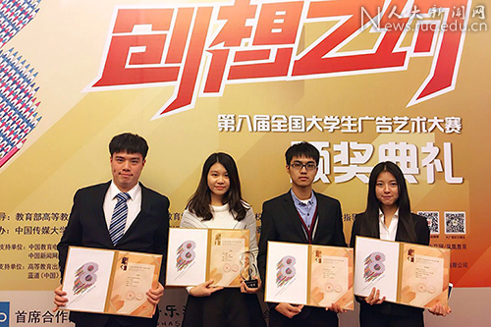

全国大学生广告艺术大赛（大广赛）是由教育部高等教育司指导、教育部高等学校新闻传播学类专业教学指导委员会、中国高等教育学会广告教育专业委员会共同主办的全国高校文科大赛。本届大广赛自去年11月启动以来受到社会各界的广泛关注，吸引了全国1357所高校，2311个二级学院参与，覆盖全国29个分赛区31个省、市、自治区，直接参赛师生约80万人次，共收到作品176957组，约36万件。最终评出获全国奖一等奖66组，二等奖190组，三等奖545组，优秀奖2340组。

在新闻学院广告与传媒经济系王树良副教授的指导下，2013级广告班陈敏华和杜偲偲同学的《告别不快-动物篇》获得了平面类全国一等奖；2014级广告班卢子腾和庄少宝同学的《享受这一刻》，林俊鹏同学的《在披萨星球你所能获得的》获得了平面类全国三等奖；2014级广告班杨璇、龙雨辰、陈子仪和努尔尼萨同学的策划案《艾丽·轻松食代》获得了策划类全国三等奖；另有四组同学分别获得全国优秀奖；王树良副教授获得全国优秀指导教师奖。

此外，在由北京市教育委员会主办的北京分赛区（第八届北京市大学生广告艺术大赛）比赛中，中国人民大学新闻学院师生获得等级奖及优秀奖17项。

全国大学生广告艺术大赛是国家级大学生学科竞赛活动之一，是高等学校教学质量与教学改革工程的重要组成部分，对于激发大学生兴趣与潜能，培养大学生创新精神、实践能力、就业能力和团队协作意识，进一步创新人才培养模式，推动实践教学改革，提高人才培养质量，具有重要意义。